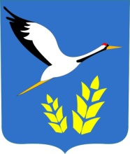
ТАМБОВСКИЙ РАЙОН АМУРСКОЙ ОБЛАСТИ

РЕШЕНИЕ

«О признании утратившим силу решения Тамбовского районного Совета народных депутатов от 22.12.2004 № 7/ 90 «Об учёте муниципального имущества Тамбовского района и ведении реестра муниципального имущества Тамбовского района»

Принято районным Советом народных депутатов 20 августа 2013 года

1. Со дня вступления в силу настоящего решения признать утратившим силу решение Тамбовского районного Совета народных депутатов от 22.12.2004 № 7/90 «Об учёте муниципального имущества Тамбовского района и ведении реестра муниципального имущества Тамбовского района».
2. Опубликовать настоящее решение в газете «Амурский маяк».
3. Настоящее решение вступает в силу после официального опубликования.

Председатель районного Совета Е.В.Кузнецова

Глава района Н.Н.Змушко

с.Тамбовка
20 августа 2013 г.
№ 23

